MEGHÍVÓ

az Eötvös Loránd Tudományegyetem Bárczi Gusztáv Gyógypedagógiai Kar
Doktori Konferenciájára
Időpont: 2022. június 9. 14.00 óra
„A” ép. II. emelet 202-es terem

PROGRAM

14.00 | Megnyitó  Dr. Marton Klára, egyetemi tanár
14.05 | Rékasi Nikolett Drs., ELTE PPK Neveléstudományi Doktori Iskola Gyógypedagógia program  „Női narratívák - Látássérült nők élettörténetei fogyatékosságtudományi szempontból.”  Felkért hozzászóló: Hoffmann Rita PhD, címzetes docens és Flamich Mária PhD, címzetes docens
14.25 | Diszkusszió
14.40 | Németh Vivien Drs., ELTE PPK Neveléstudományi Doktori Iskola Gyógypedagógia program  „Autizmussal élő felnőttek ellátásával kapcsolatos szülői döntéseket befolyásoló tényezők. A doktori kutatás első eredményeiről”  Felkért hozzászóló: Sándor Anikó PhD, adjunktus
15.00 | Diszkusszió
15.15 | Tóth Adrienn Drs., ELTE PPK Neveléstudományi Doktori Iskola Gyógypedagógia program  " Mozgáskorlátozott fiatalok szociális inklúziója az együttnevelő középiskolákban „  Felkért hozzászóló: dr Loványi Eszter, egyetemi adjunktus
15.35 | Diszkusszió
15.50 | A konferencia zárása  Dr.habil. Perlusz Andrea dékánhelyettes
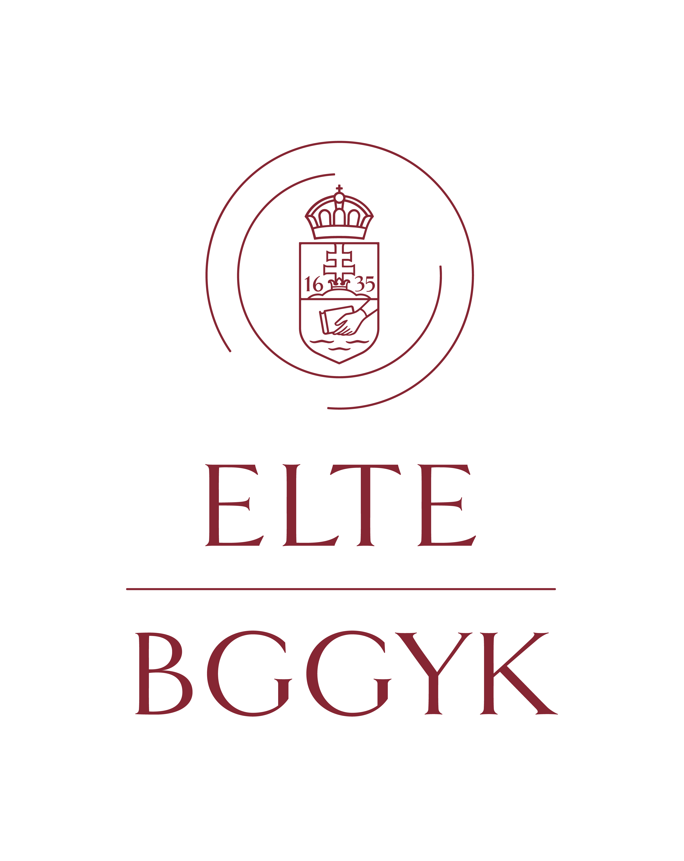
A felkért hozzászólók mellett számítunk minden résztvevő kérdéseire, javaslataira és kommentárjaira, kérdésekre minden előadás után, közvetlenül is lehetőség lesz. Feliratozó tolmácsolást biztosítunk.

